Анкета животного без владельца от 04.03.22г.
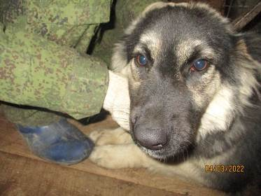 | Дата отлова, место (район, улица, дом) | Дзержинский район, ул. Хорошева
 | Пол животного | Самка-711/2022
 | Дата вакцинации | 21.03.2022 г.
 | Дата кастрации/стерилизации | 21.03.2022 г.
 | Дата выпуска, место (район, улица, дом) | 29.03.2022 г. – среда обитания
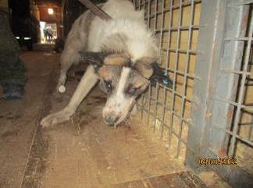 | Дата отлова, место (район, улица, дом) | Дзержинский район, ул. Республиканская
 | Пол животного | Кобель-703/2022
 | Дата вакцинации | 21.03.2022 г.
 | Дата кастрации/стерилизации | 21.03.2022 г.
 | Дата выпуска, место (район, улица, дом) | 22.03.2022 г. - договор
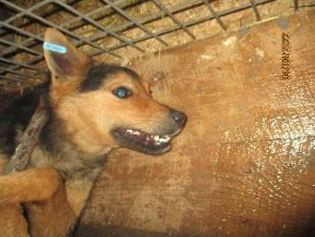 | Дата отлова, место (район, улица, дом) | Дзержинский район, ул. Республиканская
 | Пол животного | Кобель-706/2022
 | Дата вакцинации | 21.03.2022 г.
 | Дата кастрации/стерилизации | 21.03.2022 г.
 | Дата выпуска, место (район, улица, дом) | 22.03.2022 г. - договор
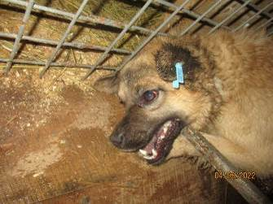 | Дата отлова, место (район, улица, дом) | Дзержинский район, ул. Республиканская
 | Пол животного | Кобель-704/2022
 | Дата вакцинации | 21.03.2022 г.
 | Дата кастрации/стерилизации | 21.03.2022 г.
 | Дата выпуска, место (район, улица, дом) | 22.03.2022 г. - договор
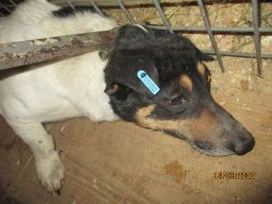 | Дата отлова, место (район, улица, дом) | Дзержинский район, ул. Республиканская
 | Пол животного | Кобель-701/2022
 | Дата вакцинации | 21.03.2022 г.
 | Дата кастрации/стерилизации | 21.03.2022 г.
 | Дата выпуска, место (район, улица, дом) | 22.03.2022 г. - договор
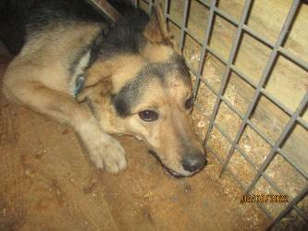 | Дата отлова, место (район, улица, дом) | Ворошиловский район, пос. 5-й Участок
 | Пол животного | Кобель-705/2022
 | Дата вакцинации | 21.03.2022 г.
 | Дата кастрации/стерилизации | 21.03.2022 г.
 | Дата выпуска, место (район, улица, дом) | 24.03.2022 г. – среда обитания
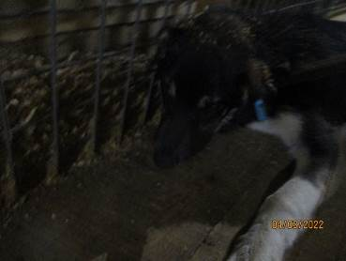 | Дата отлова, место (район, улица, дом) | Дзержинский район, пос. Ангарский
 | Пол животного | Кобель-700/2022
 | Дата вакцинации | 21.03.2022 г.
 | Дата кастрации/стерилизации | 21.03.2022 г.
 | Дата выпуска, место (район, улица, дом) | 29.03.2022 г. – среда обитания
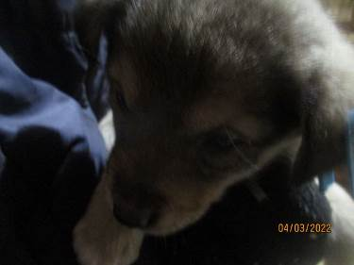 | Дата отлова, место (район, улица, дом) | Дзержинский район, пос. Ангарский
 | Пол животного | Самка-687/2022
 | Дата вакцинации | 21.03.2022 г.
 | Дата кастрации/стерилизации | -
 | Дата выпуска, место (район, улица, дом) | 06.04.2022 г. - падеж
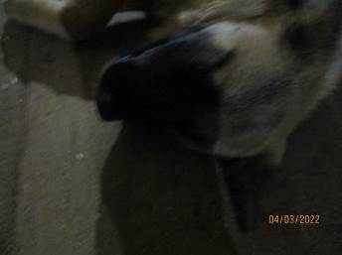 | Дата отлова, место (район, улица, дом) | Дзержинский район, пос. Ангарский
 | Пол животного | Кобель-698/2022
 | Дата вакцинации | 21.03.2022 г.
 | Дата кастрации/стерилизации | 21.03.2022 г.
 | Дата выпуска, место (район, улица, дом) | 29.03.2022 г. – среда обитания
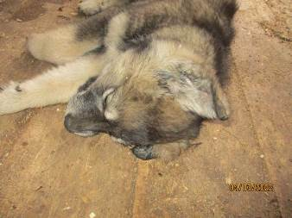 | Дата отлова, место (район, улица, дом) | Дзержинский район, ул. Колпинская
 | Пол животного | Кобель-712/2022
 | Дата вакцинации | 21.03.2022 г.
 | Дата кастрации/стерилизации
 | Дата выпуска, место (район, улица, дом)
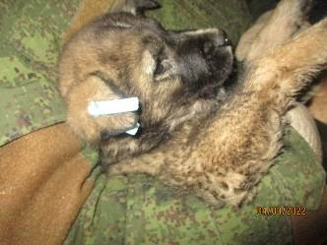 | Дата отлова, место (район, улица, дом) | Дзержинский район, ул. Колпинская
 | Пол животного | Самка-713/2022
 | Дата вакцинации | 21.03.2022 г.
 | Дата кастрации/стерилизации
 | Дата выпуска, место (район, улица, дом)
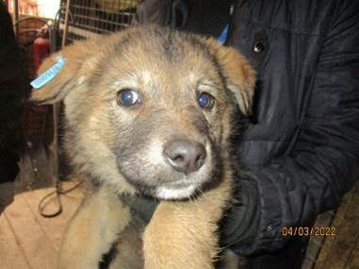 | Дата отлова, место (район, улица, дом) | Дзержинский район, ул. Колпинская
 | Пол животного | Кобель-716/2022
 | Дата вакцинации | 21.03.2022 г.
 | Дата кастрации/стерилизации
 | Дата выпуска, место (район, улица, дом)
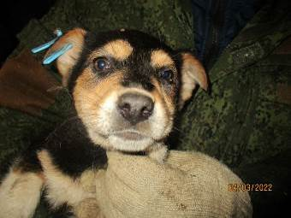 | Дата отлова, место (район, улица, дом) | Дзержинский район, ул. Колпинская
 | Пол животного | Кобель-717/2022
 | Дата вакцинации | 21.03.2022 г.
 | Дата кастрации/стерилизации | 21.03.2022 г.
 | Дата выпуска, место (район, улица, дом) | 02.04.2022 г. – среда обитания
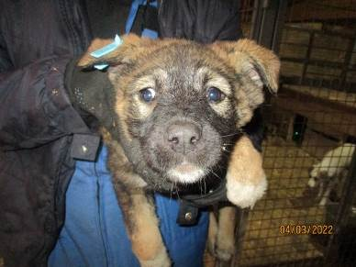 | Дата отлова, место (район, улица, дом) | Дзержинский район, ул. Колпинская
 | Пол животного | Самка-718/2022
 | Дата вакцинации | 21.03.2022 г.
 | Дата кастрации/стерилизации
 | Дата выпуска, место (район, улица, дом)
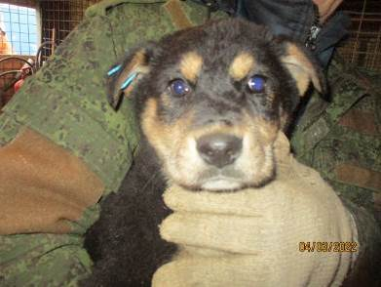 | Дата отлова, место (район, улица, дом) | Дзержинский район, ул. Колпинская
 | Пол животного | Самка-715/2022
 | Дата вакцинации | 21.03.2022 г.
 | Дата кастрации/стерилизации | 21.03.2022 г.
 | Дата выпуска, место (район, улица, дом) | 23.03.2022 г. – среда обитания
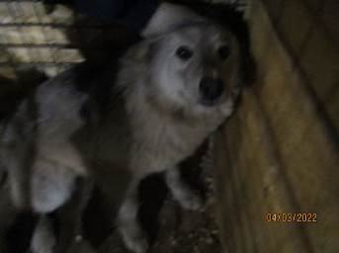 | Дата отлова, место (район, улица, дом) | Дзержинский район, ул. Колпинская
 | Пол животного | Кобель-699/2022
 | Дата вакцинации | 21.03.2022 г.
 | Дата кастрации/стерилизации | 21.03.2022 г.
 | Дата выпуска, место (район, улица, дом) | 29.03.2022 г. – среда обитания
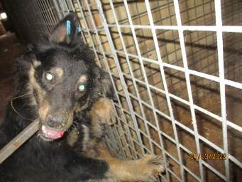 | Дата отлова, место (район, улица, дом) | Дзержинский район, ул. Южно-Украинская
 | Пол животного | Кобель-709/2022
 | Дата вакцинации | 21.03.2022 г.
 | Дата кастрации/стерилизации | 21.03.2022 г.
 | Дата выпуска, место (район, улица, дом) | 29.03.2022 г. – среда обитания
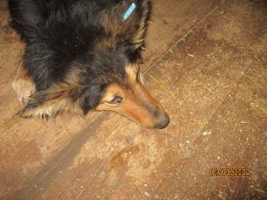 | Дата отлова, место (район, улица, дом) | Дзержинский район, ул. Южно-Украинская
 | Пол животного | Кобель-710/2022
 | Дата вакцинации | 21.03.2022 г.
 | Дата кастрации/стерилизации | 21.03.2022 г.
 | Дата выпуска, место (район, улица, дом) | 29.03.2022 г. – среда обитания
 | Дата выпуска, место (район, улица, дом)
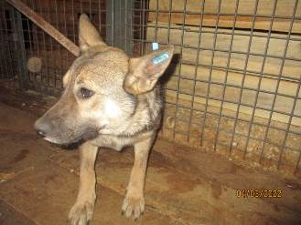 | Дата отлова, место (район, улица, дом) | Дзержинский район, ул. Южно-Украинская
 | Пол животного | Кобель-708/2022
 | Дата вакцинации | 21.03.2022 г.
 | Дата кастрации/стерилизации | 21.03.2022 г.
 | Дата выпуска, место (район, улица, дом) | 29.03.2022 г. – среда обитания
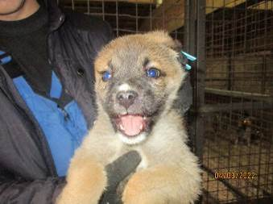 | Дата отлова, место (район, улица, дом) | Дзержинский район, ул. Южно-Украинская
 | Пол животного | Кобель-714/2022
 | Дата вакцинации | 21.03.2022 г.
 | Дата кастрации/стерилизации | 21.03.2022 г.
 | Дата выпуска, место (район, улица, дом) | 23.03.2022 г. – среда обитания
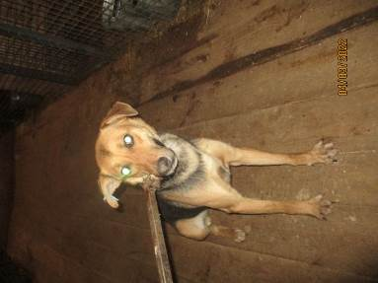 | Дата отлова, место (район, улица, дом) | Кировский район, ул. Быстрова
 | Пол животного | Кобель-702/2022
 | Дата вакцинации | Карантин СББЖ
 | Дата кастрации/стерилизации
 | Дата выпуска, место (район, улица, дом)
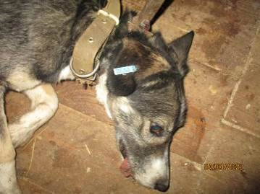 | Дата отлова, место (район, улица, дом) | Красноармейский район, ул. Клавы Панчишкиной
 | Пол животного | Кобель-707/2022
 | Дата вакцинации | Карантин СББЖ
 | Дата кастрации/стерилизации | 09.03.2022 г.
 | Дата выпуска, место (район, улица, дом) | 30.03.2022 г. – среда обитания
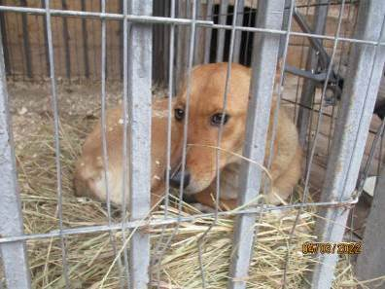 | Дата отлова, место (район, улица, дом) | Дзержинский район, ул. Рионская
 | Пол животного | Самка-0008 МБУ
 | Дата вакцинации | Карантин СББЖ
 | Дата кастрации/стерилизации | -
 | Дата выпуска, место (район, улица, дом) | 05.03.2022 г.- договор
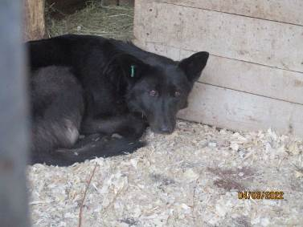 | Дата отлова, место (район, улица, дом) | Дзержинский район, ул. Землячки
 | Пол животного | Самка-Дино
 | Дата вакцинации | Карантин СББЖ
 | Дата кастрации/стерилизации | -
 | Дата выпуска, место (район, улица, дом) | 11.03.2022 г. – среда обитания
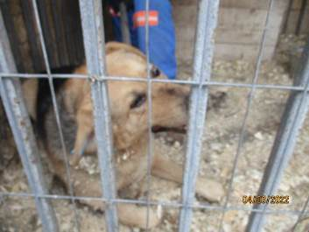 | Дата отлова, место (район, улица, дом) | Дзержинский район, ул. Землячки
 | Пол животного | Кобель-719/2022
 | Дата вакцинации | Карантин СББЖ
 | Дата кастрации/стерилизации | 09.03.2022 г.
 | Дата выпуска, место (район, улица, дом) | 17.03.2022 г. – среда обитания
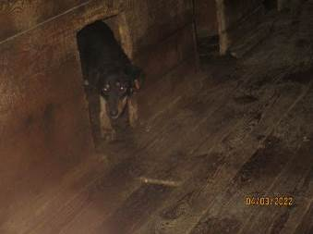 | Дата отлова, место (район, улица, дом) | Кировский район, пер. Школьный
 | Пол животного | Самка-Лисена
 | Дата вакцинации | Карантин СББЖ
 | Дата кастрации/стерилизации | -
 | Дата выпуска, место (район, улица, дом) | 11.03.2022 г. – среда обитания

